Домашнее задание для 5 классов по технологии
( с 24.01 по 29.01)

Параграф19 читаем внимательно. Выучить наизусть основные узлы швейной машины.
Историю швейной машины найдите в Интернете.
Отправляю письменное задание. Где нужно, пропущенные слова вписать. На следующие задания ответить. Мне не отправлять. Выйдем проверю.
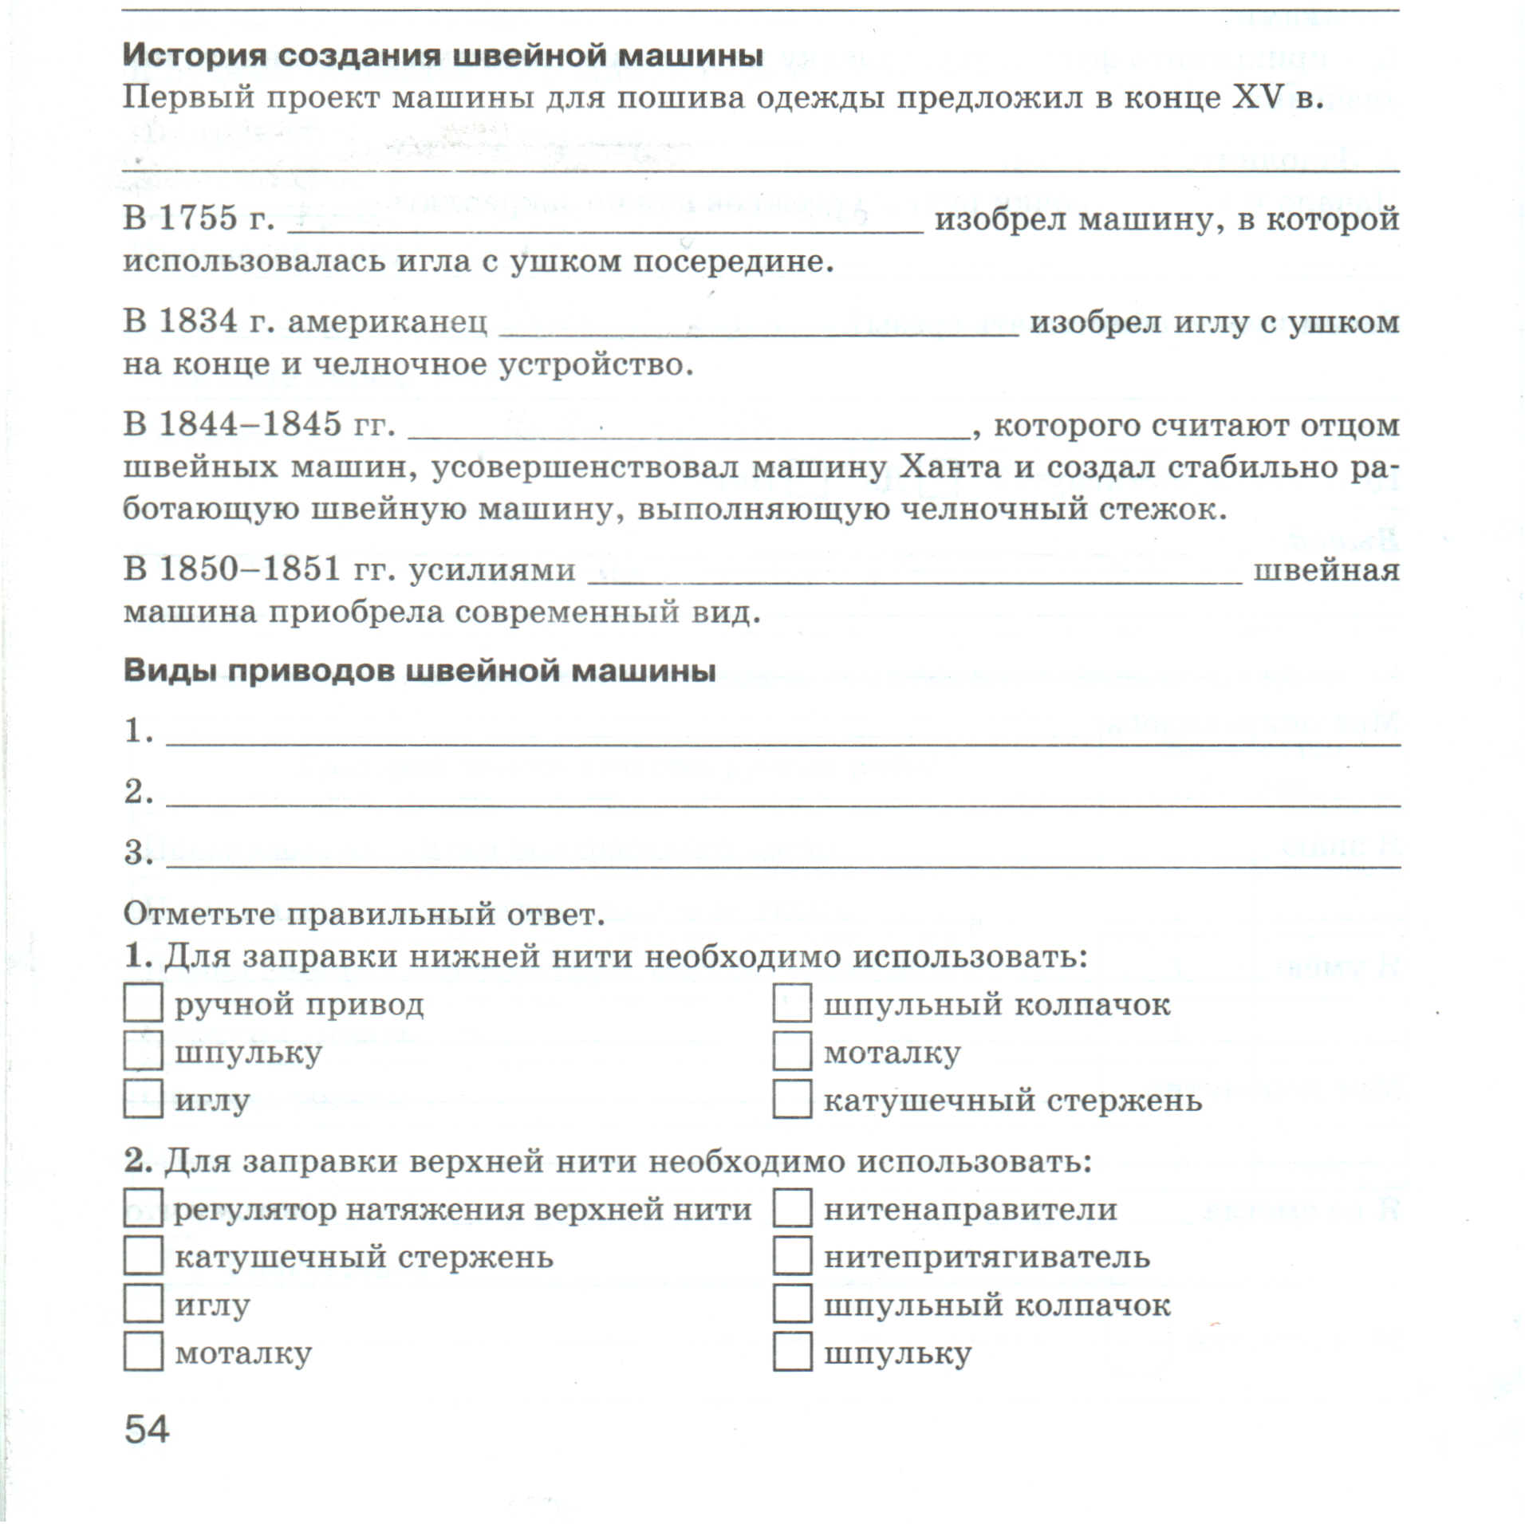

Домашнее задание для 6 классов по технологии
( с 24.01 по 29.01)
Параграф 22.
Виды машинных операций. В тетради записываем число и записать терминологию машинных операций: притачивание и обтачивание. Ответить письменно на вопросы на стр.125. Мне не отправляем. Когда выйдем проверю.

Домашнее задание для 7 классов по технологии
( с 24.01 по 29.01)
Параграф 18.
Технология машинных работ. Читаем очень внимательно. В тетради выполнить последовательность окантовочного машинного шва. Проверю когда выйдем.

